目录
前言 - 1 -
1项目及项目区概况 - 2 -
1.1项目概况 - 2 -
1.1.1地理位置 - 2 -
1.1.2主要技术指标 - 2 -
1.1.3项目投资 - 3 -
1.1.4项目组成及布置 - 3 -
1.1.5施工组织及工期 - 3 -
1.1.6土石方情况 - 3 -
1.1.7征占地情况 - 3 -
1.1.8移民安置和专项设施改（迁）建情况 - 4 -
1.2项目区概况 - 4 -
1.2.1自然条件 - 4 -
1.2.2水土流失及防治情况 - 5 -
2水土保持方案和设计情况 - 6 -
2.1主体工程设计 - 6 -
2.2水土保持方案 - 6 -
2.3水土保持方案变更 - 6 -
2.4水土保持后续设计 - 6 -
3水土保持方案实施情况 - 7 -
3.1水土流失防治责任范围 - 7 -
3.2弃渣场设置 - 7 -
3.3取土场设置 - 7 -
3.4水土保持措施总体布局 - 7 -
3.5水土保持设施完成情况 - 9 -
3.5.1工程措施 - 9 -
3.5.2植物措施 - 9 -
3.5.3临时措施 - 10 -
3.6水土保持投资完成情况 - 10 -
4水土保持工程质量 - 14 -
4.1质量管理体系 - 14 -
4.1.1建设单位 - 14 -
4.1.2监理单位 - 14 -
4.1.3施工单位 - 14 -
4.1.4质量监督单位 - 14 -
4.2各防治分区水土保持工程质量评定 - 15 -
4.2.1项目划分及结果 - 15 -
4.2.2各防治分区工程质量评定 - 16 -
4.3弃渣场稳定性评估 - 18 -
4.4总体质量评价 - 18 -
5项目初期运行及水土保持效果 - 19 -
5.1初期运行情况 - 19 -
5.2水土保持效果 - 19 -
5.3公众满意度调查 - 19 -
6水土保持管理 - 22 -
6.1组织领导 - 22 -
6.2规章制度 - 22 -
6.3建设管理 - 22 -
6.4水土保持监测 - 22 -
6.5水土保持监理 - 23 -
6.6水行政主管部门监督检查意见落实情况 - 23 -
6.7水土保持补偿费缴纳情况 - 23 -
6.8水土保持设施管理维护 - 23 -
7结论 - 24 -
7.1结论 - 24 -
7.2遗留问题安排 - 24 -
8附件及附图 - 25 -
8.1附件 - 25 -
8.2附图 - 25 -

前言
年产7000吨机械零部件生产项目（以下简称本项目）的建设，是发展青神的工业聚集区、经济增长的一项重要举措，是贯彻执行市委、市政府“改善投资环境，大力招商引资，推进工业化和城镇化，加强产业互动，城乡一体规划建设，促进青神经济社会环境全面、协调、可持续发展”方针的具体化，项目的建设是适应新形势的需要，对加快城乡发展一体化进程起到良好的推动作用，有助于促进区域经济的发展，同时，机械零件生产可以吸收大量农村剩余劳动力，为社会增加就业机会。
一、前期工作情况
2017年11月，青神县发展和改革局企业投资项目备案通知书（备案号：川投资备〔2017-511425-34-03-183116〕FGQB-0324号）同意该项目选址对该项目进行了备案。2018年4月3日青神县水务局以《关于年产7000吨机械零部件生产项目水土保持方案报告书的的审查批复》（青水函[2018]31号）批准了该项目水土保持方案报告书。后续施工图设计由主体工程设计单位四川省青神县吉元建筑设计有限公司负责；2018年4月10日《施工图设计文件审查报告》由四川智力建筑技术咨询有限公司审查后取得了《四川省建设工程施工图设计文件审查合格证》（编号：226112018030078）。
本项目总占地2.02hm²，均为永久占地2.02 hm²。占地类型分为草地、交通运输用地。
投资：本项目总投资5000.00万元，全部由业主自筹。
建设工期：本项目于2018年4月开工，于2019年1月建成，总建设工期10个月。
- 工程建设情况
本项目施工单位为广东电白二建集团有限公司，监理单位为四川龙瑞工程项目管理有限公司 。本项目开工时间为2018年4月，2019年1月主体工程竣工验收并投入使用。

1项目及项目区概况

1.1项目概况

1.1.1地理位置
项目区位于青神县工业园区（黑龙镇高墩村7组），建业路北延线以东，四川省泰禾机械有限公司以西。

1.1.2主要技术指标
本项目总占地2.02hm²，均为永久占地2.02hm²。总建筑面积11123.75m²，其中地上建筑面积11123.75m²，计容建筑面积22247.50m²，建筑密度57.89%，容积率1.10。建筑物基地面积为1.05hm²，绿化面积0.27hm²，绿地率13.25%，道路及硬化面积0.7hm²。
表1.1-1主要技术指标表
序号 | 名称 | 数量 | 单位 | 备注
项目经济指标
1 | 总规划净用地面积 | 2.02 | hm² | 30.28亩
2 | 规划总建筑面积 | 11123.75 | m²
其中 | 拟建生产车间及办公楼 | 10007.75 | m²
 | 消防水池 | 1116.00 | m²
3 | 计容建筑面积 | 22247.50 | m²
4 | 容积率 | 1.10
5 | 建筑基底面积 | 1.05 | hm²
6 | 建筑密度 | 57.89 | %
7 | 绿地面积 | 0.27 | m²
8 | 绿地率 | 13.25 | %
9 | 道路面积 | 0.70 | hm²
其中 | 材料堆场占地面积 | 0.14 | hm²
10 | 非生产性用地 | 1.25 | %
11 | 总投资 | 5000.00 | 万元
12 | 建设工期 | 10 | 月

1.1.3项目投资
投资：本项目总投资5000.00万元，全部由业主自筹。

1.1.4项目组成及布置
本项目主要建设内容包括新建建构筑物共2栋,拟建生产车间及办公楼1栋、消防水池1座。
拟建生产车间及办公楼位于基地中间，建筑面积11123.75m²，地上共1层，建筑总高度为9.00m，建筑采用钢结构形式，基础采用独立柱基础。
消防水池位于基地西北角，建筑面积28.09m²。
表1.1-2项目组成表
项目区 | 面积(hm²) | 项目组成和建设内容
建构筑物工程区 | 1.05 | 2栋主要建构筑物
道路及硬化工程区 | 0.70 | 环形交通道、停车位等
绿化工程区 | 0.27 | 主体工程设计的绿化工程
合计 | 2.02

1.1.5施工组织及工期
一、土建施工标段划分
本项目施工单位为广东电白二建集团有限公司，项目在建设时本着“机构精简、提高效率”的原则，设一个生产部，下设安全科、运输班组和生产班组。本项目交通方便，有市政道路通往项目区。
二、弃渣
本项目土石方均得到综合利用，本项目不产生永久弃渣，不设置弃渣场。
三、施工工期
本项目施工总工期为10个月，即2018年4月至2019年1月。

1.1.6土石方情况
本项目建设期内总挖土石方0.65万m³（含表土剥离0.08万m³），其中建构筑物工程区开挖0.16万m³，道路及硬化工程区挖方0.48万m³，绿化工程区挖方0.01万m³；总填土石方量0.76万m³（含表土回铺0.08万m³），其中建构筑物工程区回填0.46万m³，道路及硬化工程区回填0.22万m³（含外购砂石料0.11万m³），绿化工程区回填0.08万m³，本项目各区域土石方挖填平衡不产生永久弃渣，不设置弃渣场。

1.1.7征占地情况
本项目总占地2.02hm²，均为永久占地，占地类型分为草地、交通运输用地。项目占地情况详见表1.1-4。
表1.1-4 项目占地情况表 单位：hm²
区域 |  | 占地类型 |  | 合计 | 占地性质
 |  | 草地 | 交通运输用地
项目区 | 建构筑物工程区 | 1.02 | 0.03 | 1.05 | 永久占地
 | 道路及硬化工程区 | 0.68 | 0.02 | 0.70 | 永久占地
 | 绿化工程区 | 0.26 | 0.01 | 0.27 | 永久占地
 | 合计 | 1.96 | 0.06 | 2.02

1.1.8移民安置和专项设施改（迁）建情况
目占地区的拆迁安置与专项设施迁建工作由青神县工业园区管委会组织实施，采取货币或商业安置方式进行安置，业主单位不承担拆迁安置与专项设施迁建任务。

1.2项目区概况

1.2.1自然条件
（1）地形地貌
青神县地貌以县城为中心，呈盆地地貌，盆地中心地形丰富，坝丘山河湖俱全。平均海拔547.0m，最高719.7m，最低375m，县城海拔393.8m。东部以龙泉山脉为主体，山岭连绵起伏，称为“东山”；西部以眉山向斜南东翼延伸部分为主体，丘陵透逸相续，称为“西山”;“两山”隔江环峙，形成盆周，中部为岷江冲积平坝，地势平坦开阔。
（2）气象
项目所在区域青神县气候属亚热带湿润气候范畴。主要气候特点是：气候温和，雨量充沛，四季分明，冬迟春早，无霜期长，多年平均气温17.1℃，日照 1181.7小时，夏季平均气温25.5℃，冬季7.7℃，春秋两季17.5℃。年无霜期平均313天。多年平均降雨量1118.40mm，4～9月集中全年降水量的85%，最大日降雨量248.2mm，年均蒸发量900mm，最小蒸发量450mm。年平均相对湿度85%，各月平均湿度都在79～88％之间。
（3）水文
项目所在地附近的主要河流为岷江，岷江流域降雨季节变化明显，汛期暴雨频发，尤其集中在6～9月，夏秋两季雨量可占全年的80%以上。多年平均年降水量达1100～1600mm，岷江中、下游多年平均年降水量在900～1300mm之间。岷江全流域实测年最大降水量为紫坪铺站的2434.8mm（1947年）。
主要水利工程为鸿化堰。岷江位于项目区东侧，直线距离约1.1km；鸿化堰有一条支渠从项目区东侧约1.7km处通过，两大水系离项目区都较近。项目区内地下水分为上层滞水和孔隙潜水两类。根据地勘资料，静止地下水位介于地表下2.05～3.30m之间。
（4）土壤
项目区内土壤以黄壤土和水稻土为主。黄壤土矿物质养料丰富，宜种性强，生产性能好，并有部分酸性土壤分布，适于多种粮食和经济作物的布局种植；但有机质含量不高，矿质土面积大，通透性强，保水保肥抗旱能力差。
（5）植被
本项目所在为亚热带常绿阔叶林区，常见树种有青杠、石栎、樟树、木姜子、桢楠等。据资料显示，项目区林草覆盖率达到44.84%。通过调查，项目区主要树种有樟树、柜桉、柏树、松树、小叶女贞等，主要草种有三叶草、高羊茅、百喜草等。但没有国家珍稀保护植物。

1.2.2水土流失及防治情况
项目区水土流失现状是在对工程区地形地貌的条件、土壤植被等影响水土流失的自然因素调查基础上，结合土壤侵蚀遥感资料分析，根据《土壤侵蚀分类分级标准》（SL190－2007）的划分，工程区域位于西南土石山区，土壤侵蚀类型以水力侵蚀为主，水土流失允许值为500t/㎞².a。由于项目区占地面积较小，各分区内的地貌、气候条件一致，水土流失现状也相同，结合对项目占地区水土流失现状调查，通过计算得出项目区平均土壤侵蚀模数为834t/km².a，年度水土流失量16.84t/km².a，属轻度侵蚀。不涉及崩塌、滑坡危险区和泥石流易发区。项目区所在眉山市青神县均不在国家级和省级两区复核划分成果名单中。

2水土保持方案和设计情况

2.1主体工程设计
2017年11月07日青神县发展和改革局以《四川省固定资产投资项目备案表》（川投资备【2017-511425-34-03-183116】FGQB-0324号）对改项目进行了备案。
2018年4月3日青神县水务局以《关于年产7000吨机械零部件生产项目水土保持方案报告书的的审查批复》（青水函[2018]31号）批准了该项目水土保持方案报告书。
2018年4月10日《施工图设计文件审查报告》由四川智力建筑技术咨询有限公司审查后取得了《四川省建设工程施工图设计文件审查合格证》（编号：226112018030078）。
2018年5月16日青神县住房和城乡建设局以《建设工程施工图设计文件审查备案通知》对本项目施工图设计文件审查进行备案。

2.2水土保持方案
2018年3月，四川眉山华能工程技术咨询设计有限公司编制完成《年产7000吨机械零部件生产项目项目水土保持方案报告书》，2018年4月3日青神县水务局以《关于年产7000吨机械零部件生产项目水土保持方案报告书的的审查批复》（青水函[2018]31号）批准了该项目水土保持方案报告书。批复的主要建设内容有：水土流失防治责任范围面积2.02hm²，均为永久占地2.02hm²，无临时占地，不计直接影响区面积。
防止责任范围划分为建（构）筑物区、道路及硬化工程区、绿化工程区3个一级防治区。水土流失量控制在允许土壤流失量为500t/k㎡.a。损坏或占用水土保持设施面积2.02 hm²，新增水土保持静态投资82.32万元，水土保持补偿费2.62万元。

2.3水土保持方案变更
本项目无水土保持方案重大变更。

2.4水土保持后续设计
本项目水土保持方案的水土保持措施设计较为完善，在施工过程中水土保持措施实施也较为完善。

3水土保持方案实施情况

3.1水土流失防治责任范围
经批复的水土保持方案明确水土流失防治责任范围面积2.02hm²，其中项目建设区面积2.02 hm²，直接影响区面积0 hm²。实际实施的防治责任范围为2.02 hm²，没有直接影响区面积。

3.2弃渣场设置
各区域土石方挖填平衡，无外弃土方，本项目不产生永久弃渣，不设置弃渣场。

3.3取土场设置
本项目利用开挖的土石方进行综合回填或绿化利用，不需要设置取土场。

3.4水土保持措施总体布局
1、水土保持方案的防治分区及措施总体布局
根据本项目已批复的水土保持方案报告书，本项目划分为3个一级防治分区：建构筑物工程区、道路及硬化工程区、绿化工程区。
本项目建构筑物工程区设计了表土剥离与回铺等工程措施；方案新增的临时措施有临时排水沟、临时沉沙池、苫盖防护等；道路及硬化工程区设计了DN400钢筋砼雨水管道等工程措施；方案新增的临时措施有临时排水沟、临时沉沙池、苫盖防护；绿化工程区设计了撒播草籽等植物措施；排水设施、表土剥离及回铺等工程措施；方案新增的临时措施有临时排水沟、临时沉沙池、苫盖防护、土袋挡墙、临时绿化等。
表3.4-1 水土保持方案计列的水土保持措施工程量
防治分区 | 防治措施 | 一级项目 | 二级项目 | 三级项目 | 单位 | 数量 | 备注
建构筑物工程区 | 工程措施 | 土地整治工程 | 表土剥离与回铺 | 表土剥离 | 万m³ | 0.08 | 主体已列
 | 临时措施 | 临时防护工程 | 临时排水 | 土方开挖 | m³ | 97.08 | 方案新增
 |  |  |  | 土方回填 | m³ | 97.08
 |  |  |  | 土工布防冲 | m² | 658.00
 |  |  | 临时沉沙池 | 土方开挖 | m³ | 7.50
 |  |  |  | 土方回填 | m³ | 7.50
 |  |  |  | 土工布防冲 | m² | 63.00
 |  |  | 苫盖防护 | 防雨彩条布覆盖 | m² | 1100.00
道路及硬化工程区 | 工程措施 | 防洪排导工程 | 截（排）水工程 | DN400雨水管道 | m | 490.00 | 主体已列
 | 临时措施 | 临时防护工程 | 临时排水 | 土方开挖 | m³ | 104.61 | 方案新增
 |  |  |  | 土方回填 | m³ | 104.61
 |  |  |  | 土工布防冲 | m² | 715.85
 |  |  | 临时沉沙池 | 土方开挖 | m³ | 7.50
 |  |  |  | 土方回填 | m³ | 7.50
 |  |  |  | 土工布防冲 | m² | 63.00
 |  |  | 苫盖防护 | 防雨彩条布覆盖 | m² | 880.00
绿化工程区 | 工程措施 | 土地整治工程 | 表土剥离与回铺 | 表土回铺 | 万m³ | 0.08 | 主体已列
 | 临时措施 | 临时防护工程 | 临时拦挡工程 | 袋装土拦挡 | m³ | 80.00 | 方案新增
 |  |  | 临时排水 | 土方开挖 | m³ | 73.02
 |  |  |  | 土方回填 | m³ | 73.02
 |  |  |  | 土工布防冲 | m² | 500.00
 |  |  | 临时沉沙池 | 土方开挖 | m³ | 7.50
 |  |  |  | 土方回填 | m³ | 7.50
 |  |  |  | 土工布防冲 | m² | 63.00
 |  |  | 苫盖防护 | 防雨彩条布覆盖 | m² | 800.00
 |  |  |  | 密目网覆盖 | m² | 420.00
 |  |  | 临时绿化 | 撒播草籽 | hm² | 0.04
 | 植物措施 | 植物防护工程 | 种草（籽）、种树 | 种植 | hm² | 0.27 | 主体已列
2、实际防治分区及措施总体布局
本项目实际的水土流失防治分区基本与方案确定的一致，包括建构筑物工程区、道路及硬化工程区、绿化工程区。
本项目实际实施了建构筑物工程区设计了表土剥离与回铺等工程措施；方案新增的临时措施有临时排水沟、临时沉沙池、苫盖防护等；道路及硬化工程区设计了DN400钢筋砼雨水管道等工程措施；方案新增的临时措施有临时排水沟、临时沉沙池、苫盖防护；绿化工程区设计了撒播草籽等植物措施；排水设施、表土剥离及回铺等工程措施；方案新增的临时措施有临时排水沟、临时沉沙池、苫盖防护、土袋挡墙、临时绿化等。
表3.4-2 实际实施的水土保持措施工程量
分区 | 措施类型 | 措施名称 | 单位 | 实际实施 | 备注
建构筑物工程区 | 临时措施 | 临时土质排水沟 | m | 483.00
 |  | 彩条布覆盖 | m² | 1138.00
 |  | 临时沉沙池 | 口 | 3
 |  | 土工布防冲 | m² | 771.00
 | 工程措施 | 表土剥离 | 万m² | 0.08
道路硬化工程区 | 临时措施 | 临时土质排水沟 | m | 585.00
 |  | 临时沉沙池 | 口 | 3
 |  | 土工布防冲 | m² | 834.85
 |  | 防雨彩条布覆盖 | m² | 969.00
 | 工程措施 | DN400钢筋砼雨水管道 | m | 490.00
绿化工程区 | 临时措施 | 临时土质排水沟 | m | 349.00
 |  | 临时土袋挡墙 | m | 80.00
 |  | 临时沉沙池 | 口 | 2
 |  | 土工布防冲 | m² | 563.00
 |  | 防雨彩条布覆盖 | m² | 880.00
 |  | 密目网覆盖 | m² | 473.22
 |  | 撒播黑麦草 | hm² | 0.04
 | 工程措施 | 表土回铺 | 万m² | 0.08
 | 植物措施 | 绿化工程 | hm² | 0.27
结合实际情况，与水土保持方案对照，水土保持措施体系及总体布局没有大的变化。各项水土保持防治措施均严格按照水土保持方案设计的布局及要求执行的。通过分析，各项措施功能完善，布局合理，防治体系完整，符合水土保持要求。

3.5水土保持设施完成情况
本项目实施的水土流失防治措施主要包括工程措施、植物措施及临时措施。

3.5.1工程措施
根据资料查询以及调查了解，本项目实际完成的工程措施为表土剥离及回铺，临时排水沟、临时沉沙池、苫盖防护等。实际完成临时措施的工程量与水保批复的工程量比较见表表3.5-1。
表3.5-1 水土保持方案设计与实际实施完成的工程措施对比表
分区 | 具体措施名称 | 单位 | 方案设计 | 实际实施 | 对比（实施实施-方案设计） | 备注
建构筑物工程区 | 表土剥离 | 万m² | 0.08 | 0.08 | 0
道路及硬化工程区 | DN400钢筋砼雨水管道 | m | 490.00 | 490.00 | 0
绿化工程区 | 表土回铺 | 万m² | 0.08 | 0.08 | 0
根据对项目区主体设计中已有水土保持功能的措施分析评价，基本满足符合水土保持的要求，实际实施的过程中不增加其他工程措施。

3.5.2植物措施
根据资料查询以及调查了解，本项目实际完成的植物措施为绿化工程0.27hm²（绿化率13.25%），实际完成植物措施的工程量与水保批复的工程量比较见表3.5-2。
表3.5-2 水土保持方案设计与实际实施完成的植物措施对比表
分区 | 具体措施名称 | 单位 | 方案设计 | 实际实施 | 对比（实施实施-方案设计） | 备注
景观绿化区 | 绿化工程 | hm² | 0.27 | 0.27 | 0
根据主体工程规划，方案中的植物措施基本满足对水土保持的要求，在实际实施过程中不再增加其他植物措施。

3.5.3临时措施
根据资料查询以及调查了解，本项目实际完成的临时措施为临时土质排水沟约1417.00，防雨彩条布覆盖2987.00m²，临时沉沙池8口，土工布防冲2168.85m²，临时土袋挡墙80.00m，密目网覆盖473.22m。
实际完成临时措施的工程量与水保批复的工程量比较见表3.5-3。
表3.5-3 水土保持方案设计与实际实施完成的临时措施对比表
分区 | 具体措施名称 | 单位 | 方案设计 | 实际实施 | 对比（实施实施-方案设计） | 备注
建构筑物工程区 | 临时土质排水沟 | m | 460.00 | 483.00 | +23.00
 | 彩条布覆盖 | m² | 1100.00 | 1138.00 | +38.00
 | 临时沉沙池 | 口 | 3 | 3 | 0
 | 土工布防冲 | m² | 721.00 | 771.00 | +50.00
道路硬化工程区 | 临时土质排水沟 | m | 500.00 | 585.00 | +85.00
 | 临时沉沙池 | 口 | 3 | 3 | 0
 | 土工布防冲 | m² | 778.85 | 834.85 | +56.00
 | 防雨彩条布覆盖 | m² | 880.00 | 969.00 | +89.00
绿化工程区 | 临时土质排水沟 | m | 349.00 | 349.00 | 0.00
 | 临时土袋挡墙 | m | 80 | 80 | 0.00
 | 临时沉沙池 | 口 | 3 | 2 | -1
 | 土工布防冲 | m² | 563.00 | 563.00 | 0.00
 | 防雨彩条布覆盖 | m² | 800.00 | 880.00 | +80.00
 | 密目网覆盖 | m² | 420.22 | 473.22 | +53.00
 | 撒播黑麦草 | hm² | 0.04 | 0.04 | 0
水土保持临时措施变化主要有临时土质排水沟长度及彩条布覆盖面积的增加，主要原因是由于降雨的影响，实际实施过程中相应的增加了临时土质排水沟长度及彩条布覆盖面积，有效减轻径流及雨水对土壤的冲刷作用。相比水土保持方案的措施，实际实施措施的水土保持功能不存在降低情况。

3.6水土保持投资完成情况
本项目水土保持工程总投资为82.32万元，其中工程措施14.32万元（其中主体已列14.32万元），植物措施32.89万元（其中主体已列32.89万元）；监测措施7.59万元；临时措施6.17万元；独立费用15.78万元；基本预备费2.95万元，水土保持补偿费2.62万元。
本项目实际投入水保投资82.82万元，工程措施投资14.32万元，植物措施32.89万元，临时措施费6.83万元，独立费用15.78万元，基本预备费2.95万元，水土保持补偿费2.62万元（根据四川省发展和改革委员会、四川省财政厅的《关于制定水土保持补偿费收费标准的通知》（川发改价格【规定2017】347号）文件征收标准，本项目属于一般性建设项目按照征占用土地面积每平方米1.3元一次性计征。
本项目实际完成水土保持设施投资82.82万元，较方案确定的总投资82.32万元增加了0.50万元。详细情况见表3.6-1变化原因如下：
由于建设期处于雨季，地面径流的冲刷作用增强，雨季表土防护工作增加，土工布防冲以及密目网苫盖工程量增加，对表土草籽种植及养护工作增加，有效减轻径流及雨水对土壤的冲刷作用。
表3.6-1 水土保持方案设计与实际实施投资对比表
序号 | 分区 | 措施类型 | 措施名称 | 方案设计（万元） | 实际实施（万元） | 增（+） | 减（-）
1 | 建构筑物工程区 | 工程措施 | 表土剥离 | 0.68 | 0.68 | 0.00
 |  | 临时措施 | 临时土质排水沟 | 1.15 | 1.21 | +0.06
 |  |  | 彩条布覆盖 | 0.40 | 0.41 | +0.01
 |  |  | 临时沉沙池 | 0.04 | 0.04 | 0.00
 |  |  | 土工布防冲 | 0.06 | 0.11 | +0.05
2 | 道路硬化工程区 | 工程措施 | DN400钢筋砼雨水管道 | 12.04 | 12.04 | 0.00
 |  | 临时措施 | 临时土质排水沟 | 0.55 | 0.76 | +0.21
 |  |  | 临时沉沙池 | 0.04 | 0.04 | 0.00
 |  |  | 土工布防冲 | 0.75 | 0.81 | +0.06
 |  |  | 防雨彩条布覆盖 | 0.33 | 0.37 | +0.04
3 | 绿化工程区 | 工程措施 | 表土回铺 | 1.60 | 1.60 | 0.00
 |  | 临时措施 | 临时土质排水沟 | 0.39 | 0.39 | 0.00
 |  |  | 临时土袋挡墙 | 0.97 | 0.97 | 0.00
 |  |  | 临时沉沙池 | 0.04 | 0.03 | -0.01
 |  |  | 土工布防冲 | 0.54 | 0.54 | 0.00
 |  |  | 防雨彩条布覆盖 | 0.30 | 0.33 | +0.03
 |  |  | 密目网覆盖 | 0.39 | 0.44 | +0.05
 |  |  | 撒播黑麦草 | 0.02 | 0.02 | 0.00
 |  | 植物措施 | 绿化工程 | 32.89 | 32.89 | 0.00
4 | 其他临时工程 |  |  | 0.20 | 0.20 | 0.00
5 | 独立费用 |  |  | 15.78 | 15.78 | 0.00
6 | 基本预备费 |  |  | 2.95 | 2.95 | 0.00
7 | 水土保持补偿费 |  |  | 2.62 | 2.62 | 0.00
8 | 监测措施费 |  |  | 7.59 | 7.59 | 0.00
合计 |  |  |  | 82.32 | 82.82 | 0.50

4水土保持工程质量

4.1质量管理体系

4.1.1建设单位
青神县康泰机械有限公司作为建设单位，全面负责现场建设管理。
该工程实行的是“项目法人对国家负责，监理控制，承包商保证，政府有关部门督查”的质量保证体系。为了全面落实水土保持工程的各项措施，将水土保持工程按照主体工程管理制度和模式进行管理建设。为加强工程质量管理，提高工程施工质量，建设单位在水土保持工程建设过程中建立健全了各项规章制度，并将水土保持工作纳入主体工程的管理中，制定了一系列质量管理制度，主要包括：《工程计划管理制度》、《工程质量管理制度》、《工程投资与造价管理制度》、《设计变更管理制度》、《分部、分项及单位工程验收管理制度》、《工程总体验收制度》等。工程从材料采购、施工招标到施工监理和施工建设，严格按照主体工程建设管理方式和程序进行的。

4.1.2监理单位
本项目监理单位为四川龙瑞工程项目管理有限公司对项目进行监理。根据业主的授权和合同规定，对承包商实施全过程监理，按照“三控制、两管理、一协调”的目标，建立了以总监理工程师为中心，各监理工程师分工负责，全过程、全方位的质量、进度、投资监控体系。施工质量监理的目的，是控制工程质量确保三个方面（事前控制、事中控制、事后控制）。同时监理单位专门制定了监理规划及实施细则，制定了相应的监理程序，运用严格执行各项监理制度，对水土保持工程实施了质量、进度、投资控制。并制定了一系列管理制度，主要有《全同管理控制程序》、《进度控制程序》、《质量控制程序》、《投资控制程序》和《信息管理控制程序》等基本制度，并在此基础上建立了工程质量责任制、现场监理跟班制，质量情况报告制、质量例会制和质量奖惩制。

4.1.3施工单位
本项目施工单为广东电白二建集团有限公司对项目进行施工。各施工单位进场后，成立了工程施工建设项目部，经理及副经理由公司主要领导担任，下设各部门，配备工程技术人员管理及施工能力强的施工队伍和机械。现场施工质量检查控制的核心是严格执行“三检制”，即“班组自检、队部二检、专职质检员三检”，在施工过程中严格执行，对出现的不合格品则按“三不放过”原则处理，保证了项目施工质量。

4.1.4质量监督单位
质量监督单位青神县建设工程质量安全监督站对工程质量进行了监督。根据工程项目的规模和特点成立了监督组，并制定工程质量监督工作方案，明确监督抽查重点及部位，以保证监督工作的顺利实施。根据《建设工程质量管理条例》，国家的法律、法规和工程强制性标准，对责任主体和有关机关履行责任的行为以及工程实体质量和工程竣工验收程序进行了监督检查。
以上规章制度的建设和实施，为保证水土保持工程的顺利开展和质量管理奠定了坚实的基础。

4.2各防治分区水土保持工程质量评定

4.2.1项目划分及结果
结合工程水土保持方案确定水土保持措施特点，遵循单位工程安工程类型划分，分布工程按功能和工程类别划分的原则，根据《水土保持工程质量评定规程》（SL336-2006），将已实施的水土保持措施项目进行划分，即单位工程、分部工程和单元工程。
单位工程：按照工程类型和便于质量管理等原则进行划分。
分部工程：同一单位工程中各个部分，一般按功能相对独立、工程类型相同等原则进行划分。
单元工程：按照施工方法相同、工程量相近，便于进行质量控制和评定等原则划分。
表4.2-1项目划分情况表
序号 | 单位工程 | 分部工程 | 区域 | 单元工程 | 单元工程数量
1 | 防洪排导工程 | 排洪导流设施 | 道路硬化工程区 | DN400雨水管道 | 5
2 | 土地整治工程 | 土地恢复 | 建构筑物工程区 | 表土剥离 | 8
 |  | 场地整治 | 绿化工程区 | 表土回铺 | 8
3 | 植被建设工程 | 点片状植被 | 绿化工程区 | 景观绿化 | 1
4 | 临时防护工程 | 拦挡 | 绿化工程区 | 土袋挡墙 | 1
 |  | 覆盖 | 建构筑物工程区 | 防雨彩条布覆盖 | 2
 |  |  | 道路硬化工程区 | 防雨彩条布覆盖 | 1
 |  |  | 绿化工程区 | 密目网、防雨彩条覆盖 | 2
 |  | 沉沙 | 建构筑物工程区 | 临时沉沙池 | 2
 |  |  | 道路硬化工程区 | 临时沉沙池 | 2
 |  |  | 绿化工程区 | 临时沉沙池 | 2
 |  | 排水 | 建构筑物工程区 | 临时排水沟 | 5
 |  |  | 道路硬化工程区 | 临时排水沟 | 5
 |  |  | 绿化工程区 | 临时排水沟 | 3
本项目划分为4个单位工程、8个分部工程和47个单元工程。

4.2.2各防治分区工程质量评定
在各参建单位的共同努力下，各项水土保持措施基本完成，分部工程、单元工程质量总体合格。
水土保持工程措施质量评定情况见表4.2-2，工程措施现状调查表见表4.2-3。
4.2-2 水土保持工程措施质量评定表
区域 | 单位工程 | 分部工程 | 单元工程 | 质量评定
建构筑物工程区 | 土地整治工程 | 土地恢复 | 表土剥离 | 合格
道路硬化工程区 | 防洪排导工程 | 防洪导流设施 | DN400雨水管道 | 合格
绿化工程区 | 土地整治工程 | 场地整治 | 表土回铺 | 合格
绿化工程区 | 植被建设工程 | 点片状植被 | 景观绿化 | 合格
4.2-3水土保持工程措施现场调查及状况表
现场图片 | 具体位置 | 调查时间 | 外观规格 | 质量情况
 | 厂区入口处路面 | 2019.5.23 | 水篦子 | 设施完好，无明显缺陷，质量合格
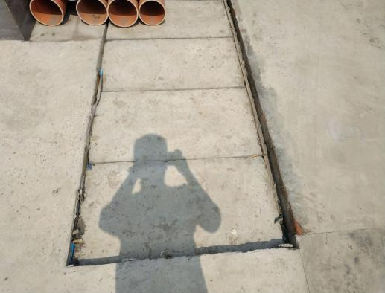 | 厂房背面 | 2019.5.23 | 排水沟 | 设施完好，无明显缺陷，质量合格
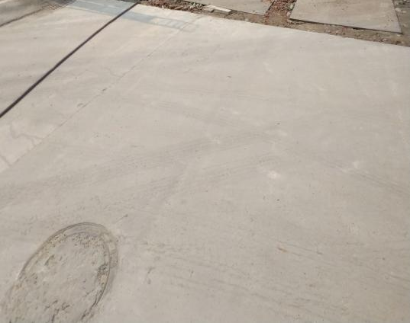 | 厂区入口处路面 | 2019.5.23 | 雨水井 | 设施完好，无明显缺陷，质量合格

水土保持植物措施质量评定情况见表4.2-4，植物措施现状调查表见表4.2-5。
4.2-4 水土保持植物措施质量评定表
序号 | 单位工程 | 分部工程 | 单元工程 | 质量评定
景观绿化区 | 植被建设工程 | 点片状植被 | 景观绿化 | 合格
4.2-5 水土保持植物措施现场调查及状况表
现场图片 | 具体位置 | 调查时间 | 外观规格 | 质量情况
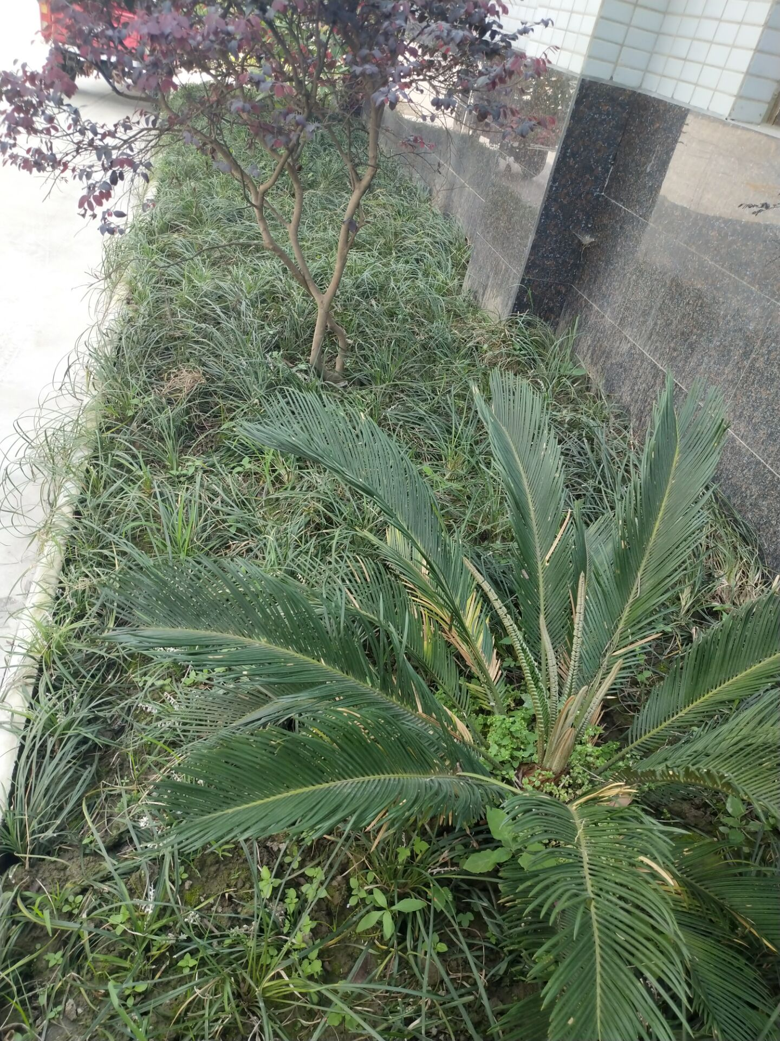 | 办公楼附近 | 2019.5.23 | 乔、灌、草结合 | 生长良好，质量合格
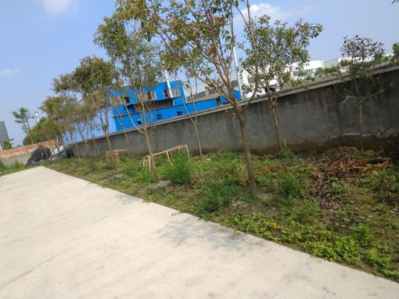 | 办公室右侧 | 2019.5.23 | 乔、灌、草结合 | 生长良好，质量合格
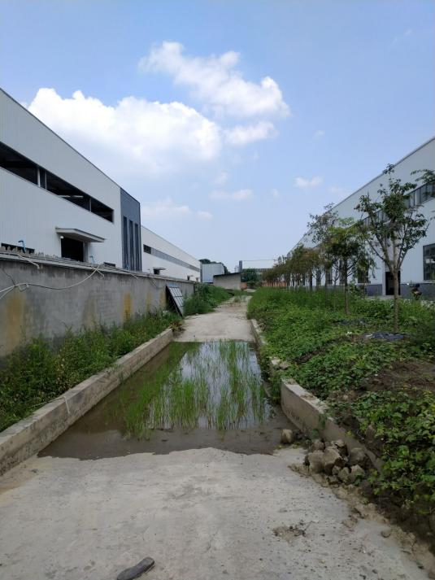 | 厂区后侧 | 2019.5.23 | 乔、灌、草结合 | 生长良好，质量合格
通过检查评估认为，本工程的水土保持工程运行效果良好，发挥了较好的防护效果，水土保持工程措施总体质量合格，可以交付使用。部分区域播种的草籽生长状况不良，有死亡现象，应进行补栽；厂区右侧绿化区种植的蔬菜应替换成绿化专用草籽。

4.3弃渣场稳定性评估
本项目业主利用开挖的土石方进行综合回填或绿化利用，无多余土石方，本项目不产生永久弃渣，不设置弃渣场。

4.4总体质量评价
建设单位将水土保持措施与主体工程同步建设，把水土保持工作纳入工程建设管理中，建立了一套完整的质量保证体系，全面完成了水土保持方案要求的各项防治任务。对工作施工实行了工程招标投标制、项目法人制和工程监理制。结合主体工程特点，把好材料关，合理调整施工工艺和工序，加强巡视检查、旁站监理、质量监督；对施工的各项工序、隐蔽工程工作程序进行控制；通过采取严格的质量管理制度确保了水土保持工程的施工质量。水土保持设施所产生的经济效益、生态效益，以及社会效益，能够满足国家对开发建设项目水土保持的要求。

5项目初期运行及水土保持效果

5.1初期运行情况
本项目各项水土保持工程的建成，主要水土保持工程的实施进入运行阶段，纳入主体工程中施工的具有水土保持功能防护措施是随主体工程进行施工监理和质量检验的，质量合格，建成后起到了积极的水土流失防治效果。工程建成后期的运行管理工作能够良好有序的进行，定期对现场巡查，及时解决出现的一些问题。排水设施到位，工程运行情况良好，绿化效果良好，但仍需加强养护，及时补植。

5.2水土保持效果
根据方案设计阶段水土保持防治区划，项目所在区的水土流失防治标准执行等级为建设类二级标准。通过现场调查，项目区实际扰动土地整治率95%，水土流失总治理度87%，土壤流失控制比1.0，林草植被恢复率97%，林草覆盖率为22%，截止2019年5月，本项目6项指标均实现了《年产7000吨机械零部件生产项目水土保持方案报告书（报批稿）》中提出的水土保持防治目标。水土保持设施实施后，工程建设造成的水土资源的损坏得到基本治理，水土流失的到控制，植被覆盖率达标，达到了有效防止水土流失的作用。

5.3公众满意度调查
为了解工程建设期及运行期受影响区周边人员意见和要求，弥补水土保持工程在设计、建设过程中的不足，进一步改进和完善该工程的水土保持工作，本次水土流失影响调查在工程涉及区域进行了公众意见调查。
在项目建设过程中，没有对周边环境造成较大影响，周边各公司厂房未对工程建设提出不满意意见。工程建设对当地经济有较大的促进作用，项目建成后对当地环境没有破坏，项目区林草植被建设较好，对建筑废弃物的处理方式满意，扰动土地恢复较好。
表5.3-1 水土保持公众参与调查情况表
工程概况：
本项目总占地2.02hm²，均为永久占地。总建筑面积约11123.75m²，其中建筑占地面积11123.75m²。本项目主要建设内容包括新建2栋主要建构筑物（含拟建生产车间及办公楼1栋、消防水池1座）等建构筑物工程；项目区内环形消防道路、材料堆场等道路硬化工程；种植乔灌草等景观绿化工程。规划总建筑面积11123.75m²，计容建筑面积22247.50m²，建筑密度57.89%，容积率1.10，绿化面积2741.14m²，绿地率13.25%，道路及硬化工程区6974.56m²。
调查目的：
康泰机械建设项目，其社会效益、经济效益显著，但其建设过程中可能造成一定的水土流失及其危害，为更好全面了解工程建设过程中，对周边区域可能造成的影响，充分考虑和尊重公众意见，特请您发表如下意见：
调查时间： 年 月 日
被调查个人情况：
姓名： 年龄： 性别： 文化程度： 职业：
地址： 县（区）： 乡（镇）：
村委会（居委会、社区）：
1、您认为工程的建设是否影响了工作环境？
是 无变化 不知道
2、您认为工程施工期水土流失情况与施工前水土流失情况比较？
增加 无变化 不知道
3、工程施工临时占地是否采取了植被恢复等措施？
是 否 没注意
4、您对工程水土流失防护措施是否满意？
满意 基本满意 不满意
5、您对工程水土保持设施效果的总体态度？
满意 基本满意 不满意
说明：满意（√）
表5.3-2 水土保持公众参与调查结果表
调查内容 |  | 观点 | 人数/人 | 比例/%
基本态度 | 康泰机械建设的建设是否影响了工作环境 | 是 | 4 | 80
 |  | 无变化 | 1 | 20
 |  | 不知道 | 0 | 0
建设期 | 施工期水土流失情况与施工前水土流失情况比较 | 增加 | 1 | 20
 |  | 无变化 | 0 | 0
 |  | 没注意 | 4 | 80
 | 施工临时占地是否采取了植被恢复等措施 | 是 | 2 | 40
 |  | 否 | 0 | 0
 |  | 没注意 | 3 | 60
运行期 | 对水土流失防护措施是否满意 | 满意 | 1 | 20
 |  | 基本满意 | 4 | 80
 |  | 不满意 | 0 | 0
对工程水土保持设施效果的总体态度 |  | 满意 | 5 | 100
 |  | 基本满意 | 0 | 0
 |  | 不满意 | 0 | 0
备注：满意度调查表见附件

6水土保持管理

6.1组织领导
业主单位成立了项目指挥部，下设的工程部、监理部、合同管理部等相关职能部门，相互配合，各司其职，确保方案设计的各项水土保持措施落到实处。落实专人负责水土保持工作，按照水土保持方案的要求，督促落实好后续的水土保持措施、水土保持监理等工作，并按照相关规定收集水土保持相关资料，确保验收工作顺利进行。
通过公开招投标方式确定施工经验丰富、技术力量强、信誉好，具有先进的施工机具、施工工艺和合理的施工组织的施工企业承担本项目的建设任务。并与施工单位签订协议，对水土流失防治责任范围、义务以及惩罚措施不明的进行进一步明确，做到责权利相统一；工程建设中外购土石料，在购买合同中明确了料场的水土流失防治责任。

6.2规章制度
建设单位为加强水土保持工程的建设管理工作，建立了定期和不定期的会议制度，质量管理制度、工期管理制度、财务管理制度等一系列规章制度，为确保工程建设的顺利进行和按时完成起到了积极作用。

6.3建设管理
本项目水土保持工程没有单独招标，而是结合施工标段的项目和任务一起进行公开招标，建设单位派出了强有力的项目建设管理班子，加强对后续设计、工程施工、监理管理以及质量控制、投资控制和工程协调工作的管理，工程完工后进行了财务审计并进行了交竣工验收，合同执行良好，投入运行后经过了今年汛期的雨水考验，没有出现任何质量和安全问题，有效控制了水土流失。

6.4水土保持监测
水土保持监测作业由业主自行组织实施，与项目开工同时进行。水土保持防治措施布设的位置、类型、数量基本符合实际防治需要，实施情况总体良好。项目建设区内的水土保持设施运行正常，绿化树种及草坪长势良好，水土保持设施的管理、维护措施已落实到位，且能持续、安全、有效运转，符合交付使用要求。
表6.4-1 水土保持防治效果表
指标 | 方案防治目标 | 实施后防治指标值 | 达标情况
扰动土地整治率 | 95 | 98.02 | 达标
水土流失总治理度 | 87 | 97.89 | 达标
林草植被恢复率 | 97 | 100 | 达标
林草覆盖率 | 22 | 13.25 | 达标
土壤流失控制比 | 1.0 | 1.0 | 达标
拦渣率 | 不计 | / | /

6.5水土保持监理
业主委托四川龙瑞工程项目管理有限公司对项目进行监理工作，与项目开工同时进行。正式开展水土保持监理工作，通过收集资料——资料分析——现场踏查——监理实施——提交监理月报、年报——成果整理与分析——提交水土保持监理总结报告的程序来配合完成水土保持措施专项验收。
施工过程中监理单位对水土保持设施建设的质量、进度和投资进行控制，并对水土保持设施的单元工程、分部工程、单位工程提出了质量评定意见，作为水土保持设施验收的依据。

6.6水行政主管部门监督检查意见落实情况
水行政主管部门采用不定期的方式多次进行水土保持监督检查，在雨季增加监督检查次数，监督检查的方式采取多部门联合检查，水行政主管部门单独检查等方式。在监督检查过程中提出的问题，建设单位都已全部落实整改。

6.7水土保持补偿费缴纳情况
根据财政部国家发改委水利部中国人民银行文件（财综〔2014〕8号）的规定，本项目为一般类建设项目，按照征占用地面积每平方米1.3元一次性计征。业主分两次缴纳，祥见附件。

6.8水土保持设施管理维护
项目建成交工投运后，由建设单位负责水土保持设施的管理，主要是运行初期特别是植物的自然恢复期和工程措施的保修期，监督施工单位进行工程维修、养护和植物措施的补植等工作。目前现场调查的情况来看，工程措施运行良好，植物措施生长良好。

7结论

7.1结论
建设单位在项目建设中，按照水土保持法律、法规的有关规定，及时编报了水土保持方案报告书，并结合工程实际和批复的水土保持方案报告书，实施中根据项目实际情况，优化了水土保持设计方案，采取的水土保持工程措施和植物措施和临时措施，使本工程防治责任范围内的水土流失得到有效治理，生态环境得到进一步改善。
工程建设中基本完成了水土流失防治任务，目前，各项防治措施的运行效果良好。工程永久占地的工程措施、植物措施、管理措施质量高，效果好。经过治理，项目区的生态环境得到了明显的改善，周边水土流失也得到了较好的控制，各项水土流失防治的技术标准，达到了水土保持法律法规及技术标准。
经过各项水土保持设施初期的运行情况表明，该项目水土保持各项设施已经具备了正常运行的条件，今后作为运行管理部门将加大对水土保持设施的维护和管理力度，使水土保持工程发挥越来越大的保持水土、改善生态环境的作用。
综上，评估认为，本工程较好地完成了水土流失防治任务，各项工程安全可靠，工程质量总体合格，水土保持设施达到了国家水土保持法律法规及技术标准规定的验收条件，可以组织申请竣工验收。

7.2遗留问题安排
本项目施工已经完成，采取的各项水土保持措施现已发挥效益，总体工程水土保持措施落实较好，水土保持措施防治效果明显。运行期，主要加强对绿化植被及排水设施的管理维护。

8附件及附图

8.1附件
（1）委托书；
（2）项目备案文件；
（3）水土保持方案批复文件；
（4）建设工程施工图设计文件审查备案通知；
（5）工程施工图设计文件审查合格证；
（6）水土保持补偿费缴费凭证；
（7）水土保持公众参与调查表；
（8）水土保持单位工程验收照片。

8.2附图
（1）主体工程总平面图；
（2）水土流失防治责任范围及水土保持措施布设竣工验收图。

附件1：
委 托 书

眉山尧路建设工程项目管理有限公司：
根据《中华人民共和国水土保持法》、《开发建设项目水土保持方案管理办法》等有关法律法规规定，年产7000吨机械零部件生产项目需编制《水土保持设施验收报告》，我司特委托贵公司承担编制工作。望贵公司接受委托后，尽快开展工作，抓紧时间完成编制工作。

特此委托！

委托单位：青神县康泰机械有限公司
2019年4月25日

附件2：
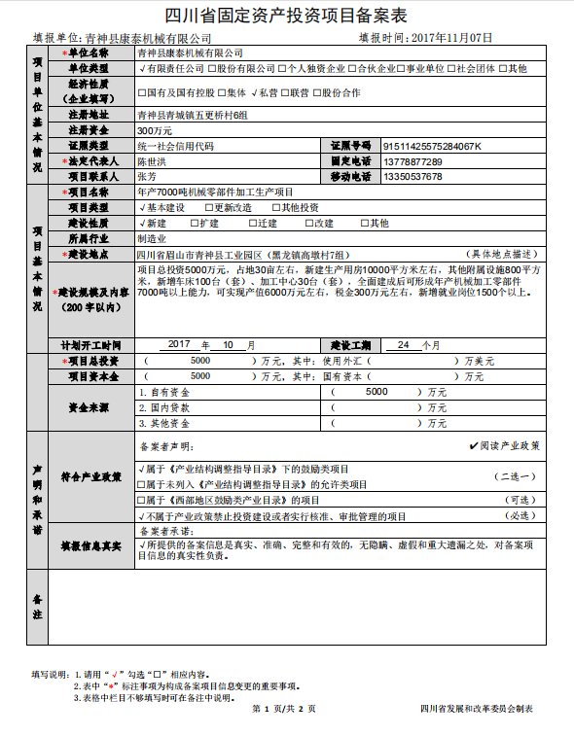

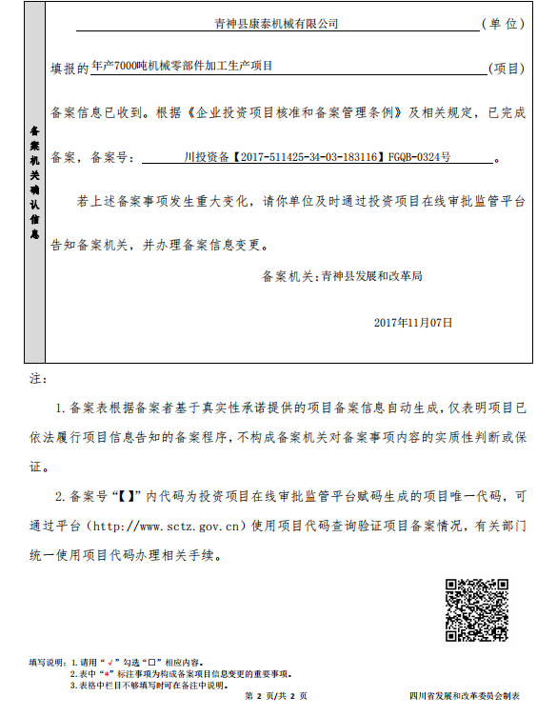

附件3：
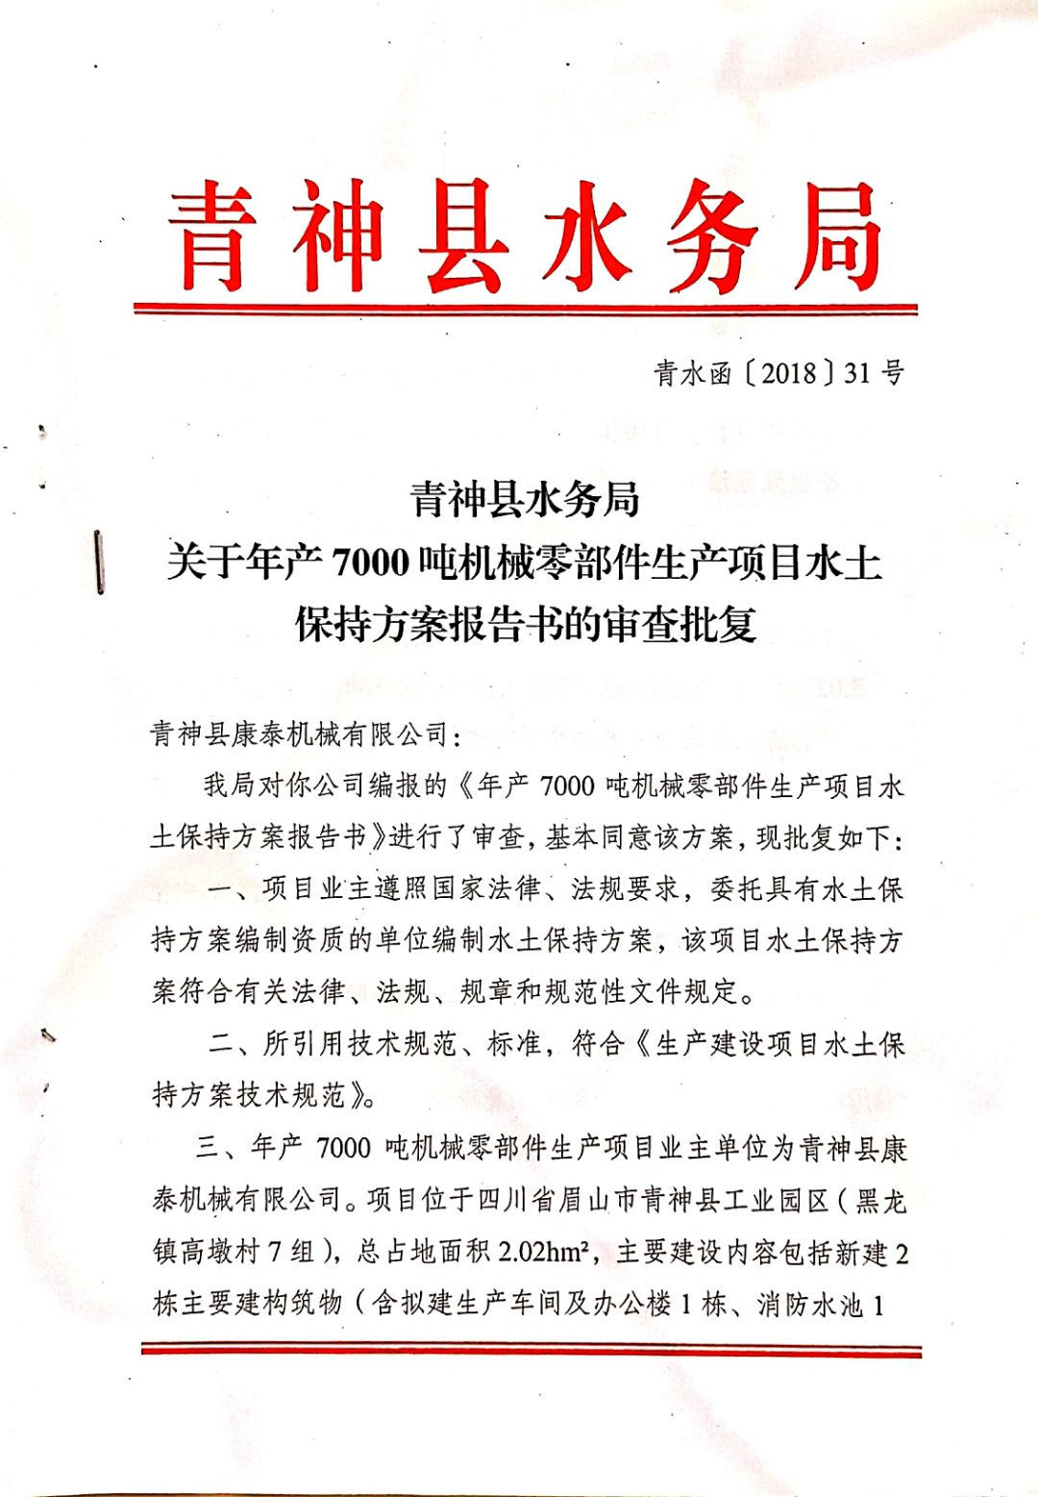

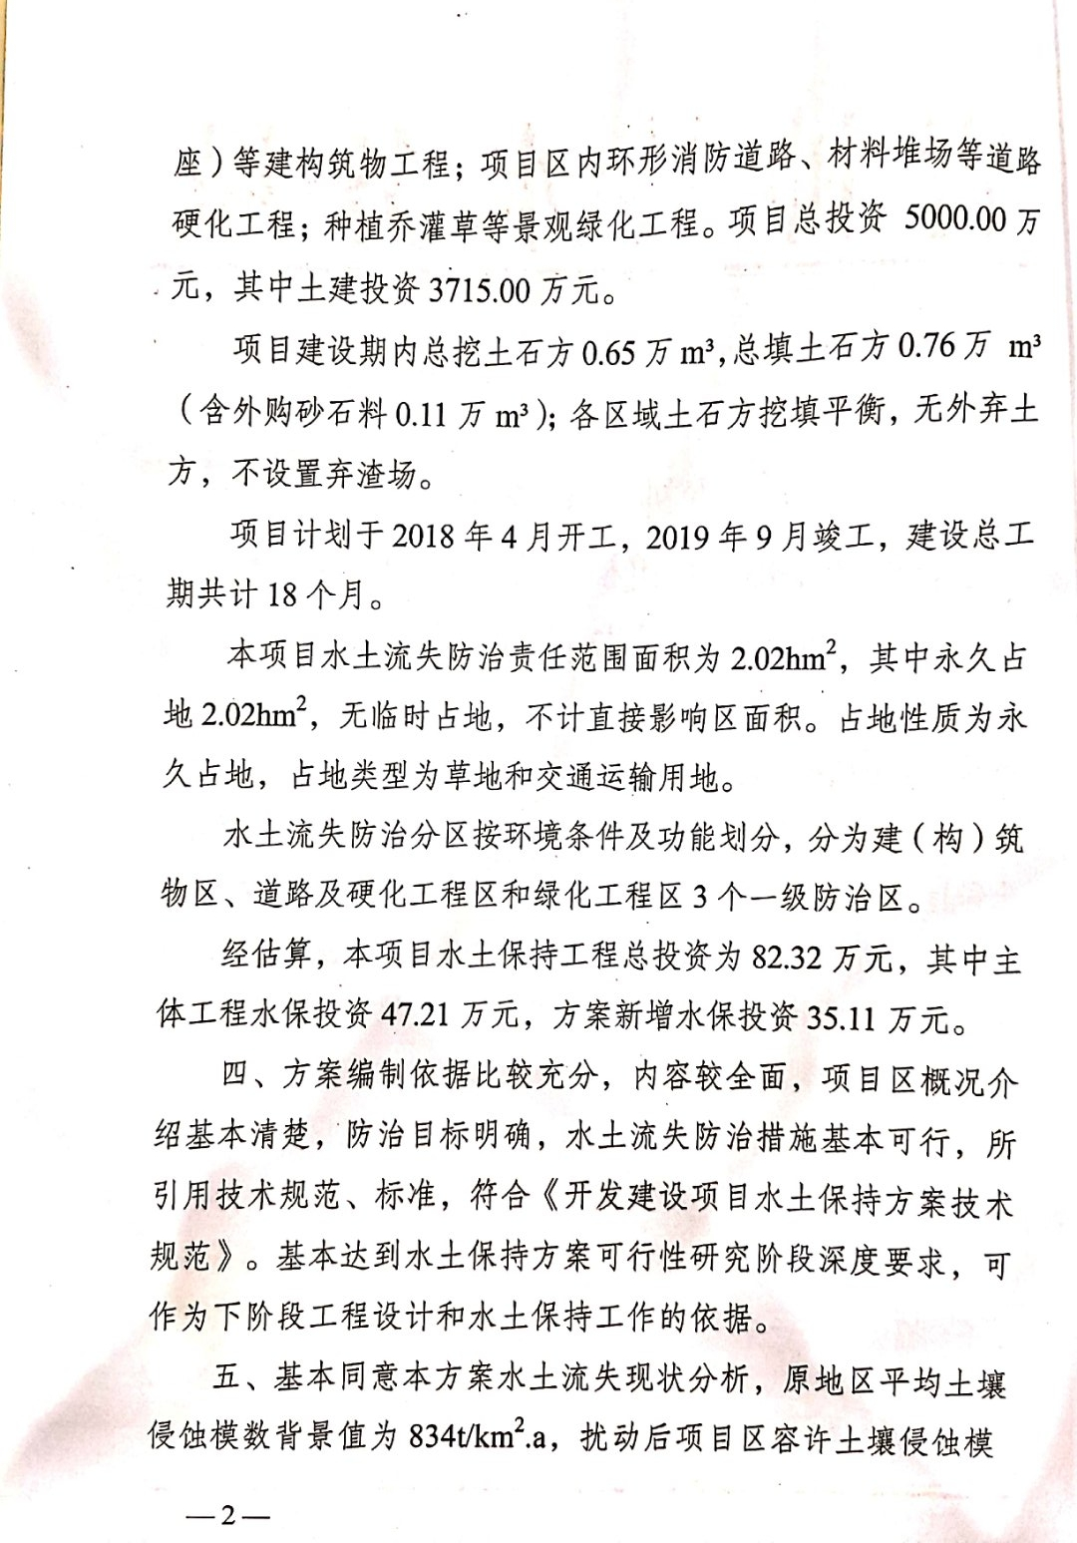

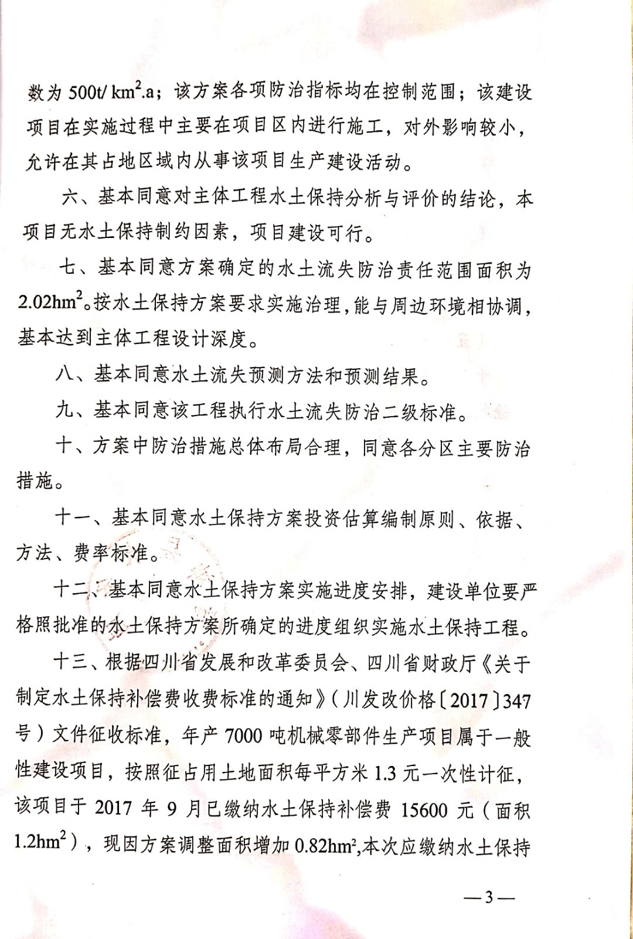
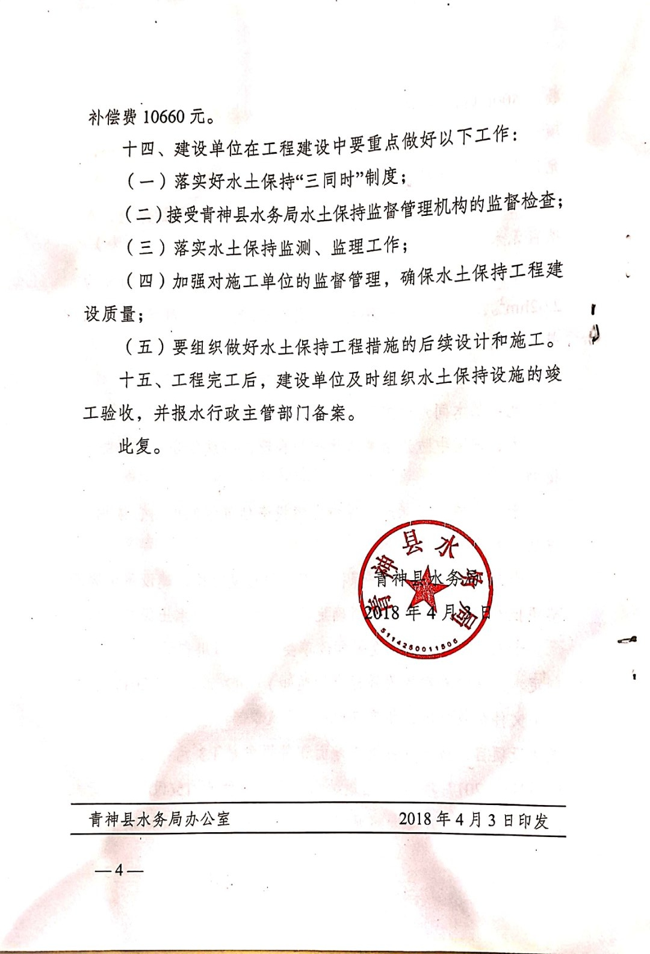

附件4：
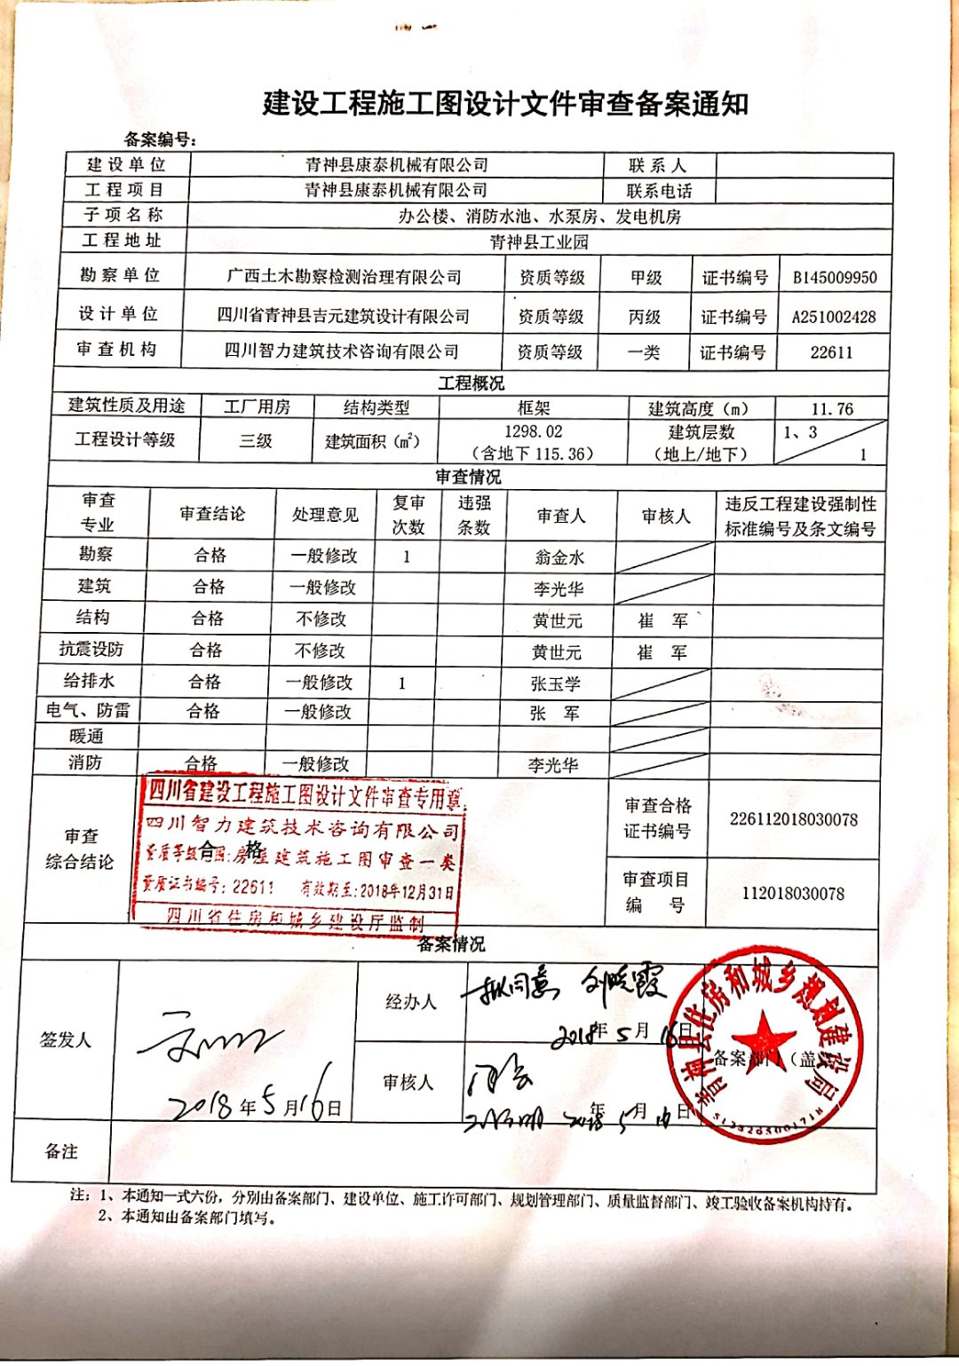

附件5：
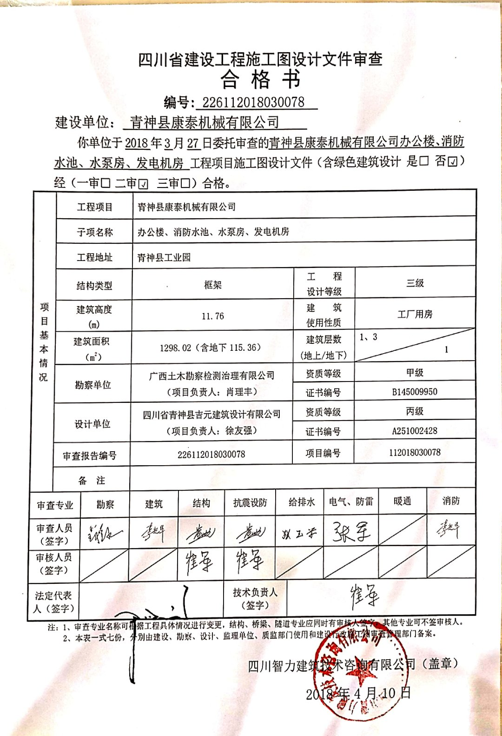

附件6：
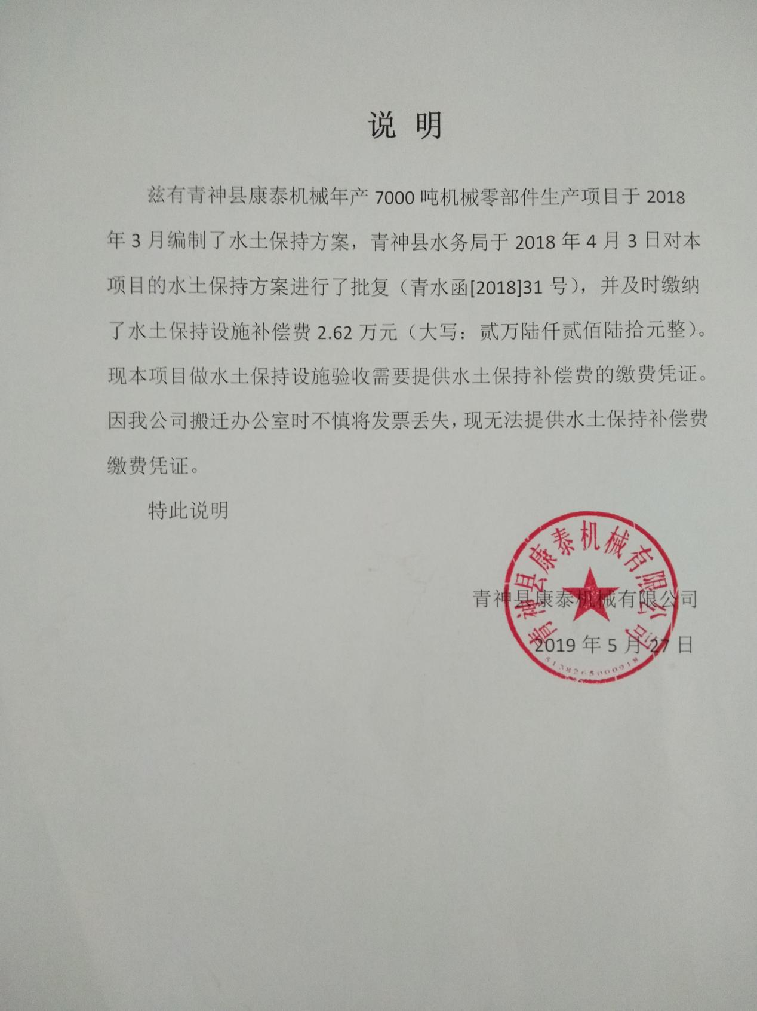

附件7：
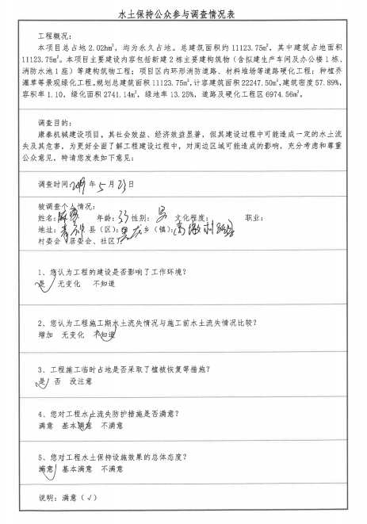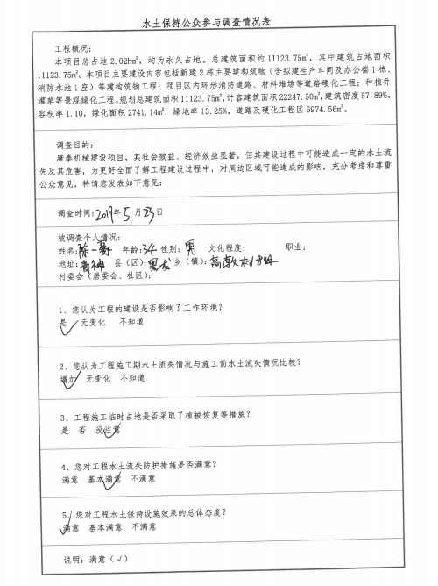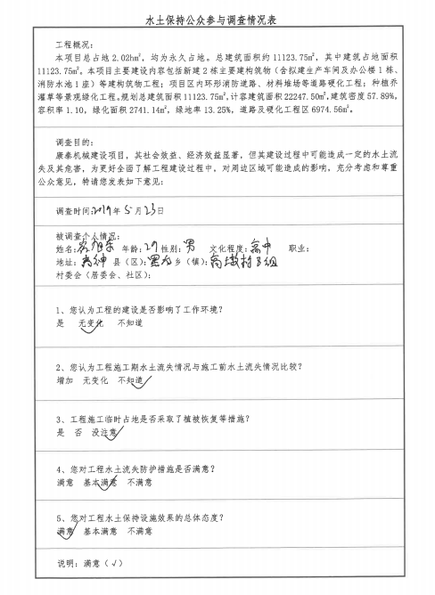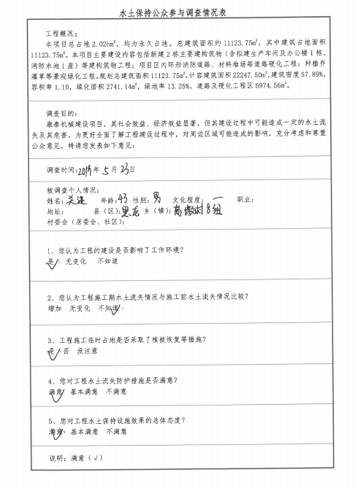

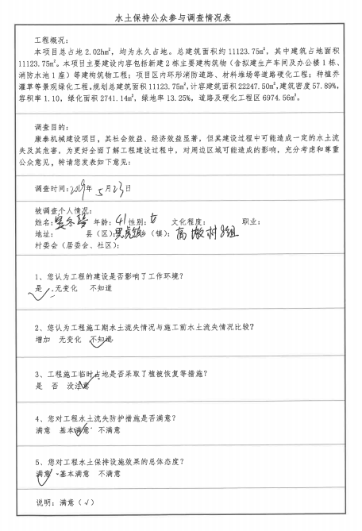

附件8：

水土保持单位工程验收照片
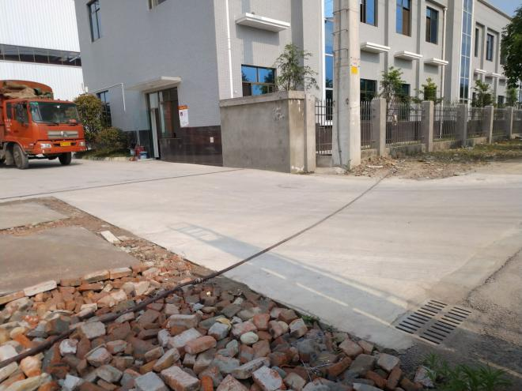
主入口情况 |  | 绿化情况
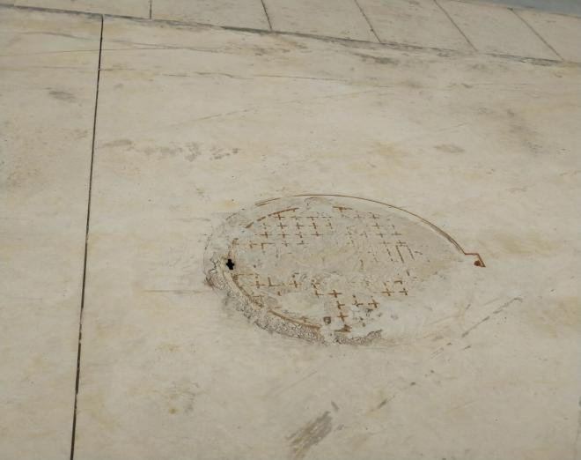 |  | 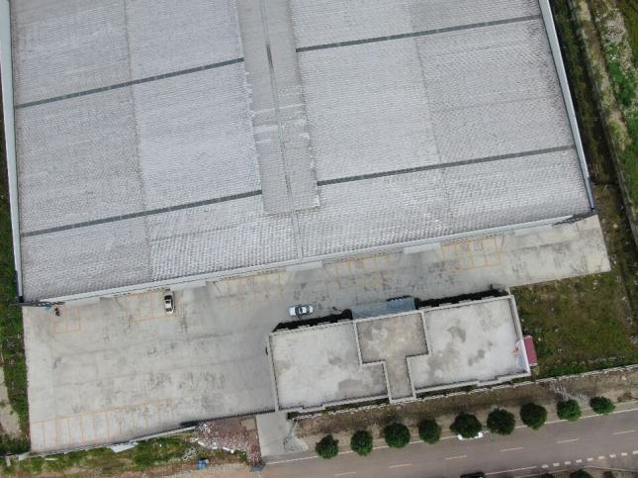
排水设施及道路硬化情况 |  | 项目航拍情况

